DE TYPE
PFR : Distributeur connecté de BD d’occasion à Bordeaux

VALIDE | NON VALIDE

DOCUMENT D’ETAPE N°1.1 : ANALYSE DU MARCHE
La rédaction de ce document consiste à retranscrire de manière formalisée l’application à votre PFR de concepts relatifs au thème désigné par le titre.
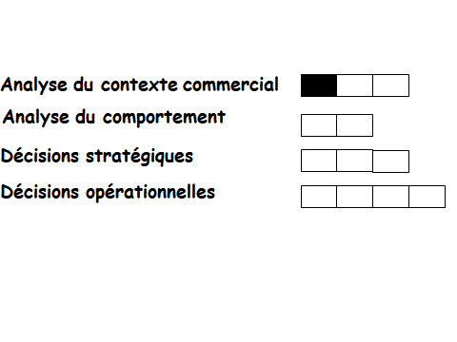

Consignes pour valider les compétences suivantes
Compétences à acquérir
Identifier les marchés de références
Identifier les clients de la profession, les NCR et NCA
Quantifier la demande théorique

Refaire ce schéma en l’appliquant à votre PFR.
Avant de remettre ce document, vérifier que :
- Sa présentation est très soignée (pas d’éléments manuscrits sauf autorisation)
- Les fautes d’orthographe et de syntaxe sont inexistantes
- Le marché générique est exprimé en terme de besoin,
- Les CP, NCR et NCA sont définis de manière cohérente avec les MP, MS et MC,
- La demande théorique est calculée de manière détaillée,
- Les sources sont titrées et datées,
- La différence entre les produits des MP et MS est vraiment expliquée.

En l’absence d’un de ces éléments le document ne sera pas lu.

MP = le PFR
Non ressenti par
BESOIN >>MARCHE GENERIQUE : trouver une BD d’occasion n’importe quand
MP
MS
MC
NCA
NCR
Clients Profession
DT
NB : dans certains cas seulement
Consommés par

Consommés par
MS = plateformes (Amazon Kindle, Kobo, Vivlio, Pocket Book, Booken Diva, Energy Sistem eReader, etc.) qui permettent d’acheter n’importe quand des BD sur smartphone, tablettes ou liseuses + plateformes spécialisées dédiées aux BD numériques comme Feedbooks. Les BD ne sont pas d’occasion mais elles ont un prix plus bas qu’une BD en papier et peuvent donc être comparées à ce titre être comparées à une BD d’occasion.
MC = smartphone, carte de paiement sans contact

Besoin satisfait et explication de la différence entre les produits des marchés principaux et ceux des marchés substituts.
La différence entre les produits des marchés principaux et des marchés substituts réside dans le type de support utilisé pour lire la BD. Sur les MP, il s’agit d’un support physique alors que sur les MS, il est question d’un support numérique. Pour rappel, sur les MS, les BD ne sont pas d’occasion mais elles ont un prix bas en raison du support utilisé et ce prix peut alors être comparable à celui d’une BD d’occasion.

Détails du calcul de la demande théorique, et sources utilisées pour cela
Population : préciser l’unité
Population totale bordelaise = 256 045 habitants
CP = personnes consommant ou ayant consommé des produits du MP. Actuellement personne car les PFR est seul sur les MP.
NCR = ensemble des personnes qui achètent des BD numériques sur les différentes plateformes pour répondre au besoin de trouver une BD n’importe quand.
NCA = personnes qui ne savent pas ou n’aiment lire des BD et les lecteurs qui n’ont pas de moyens de paiement sans contact et/ou qui n’ont pas de smartphone, les lecteurs de BD qui ne sont pas sensibles au prix des BD.
- Pas lecteurs = 9% 23 044 personnes
- 25 % ne possèdent pas de smartphone lecteurs sans smartphone = (256 045 – 23 044) * 0,25 = 58 250 personnes
- 26 % des Français n’ont pas de moyens de paiement sans contact
- 42 % des lecteurs ne sont pas sensibles au prix
    - = [(256 045 – 23 044) * 0,25] * 0,42 * 0,26
    - = 6 361
- Au total, les NCA = 23 044 + 6 361 = 29 405

La demande théorique = 256 045 – 29 405 = 249 684

http://www;bordeaux.fr/p287/bordeaux-en-chiffres
https://centrenationaldulivre.fr/fichier/p_ressource/17602/ressource_fichier_fr_les.français.et.la.lecture.2019.03.11.o.pdf
http://www.leparisien.fr/high-tech/75-des-francais-ont-un-smrtphone-la-porte-d-entree-vers-internet-03-12-208-7959822.php
https://banque.meilleurtaux.com/frais-bancaires/actualites/2019-decembre/le-moyen-de-paiement-prefere-des-francais-reste-la-carte-bancaire.html
https://www.e-marketing.fr/Thematique/retail-1095/Breves/Quels-sont-declencheurs-achat-Fran-ais-point-vente-343245.htm

